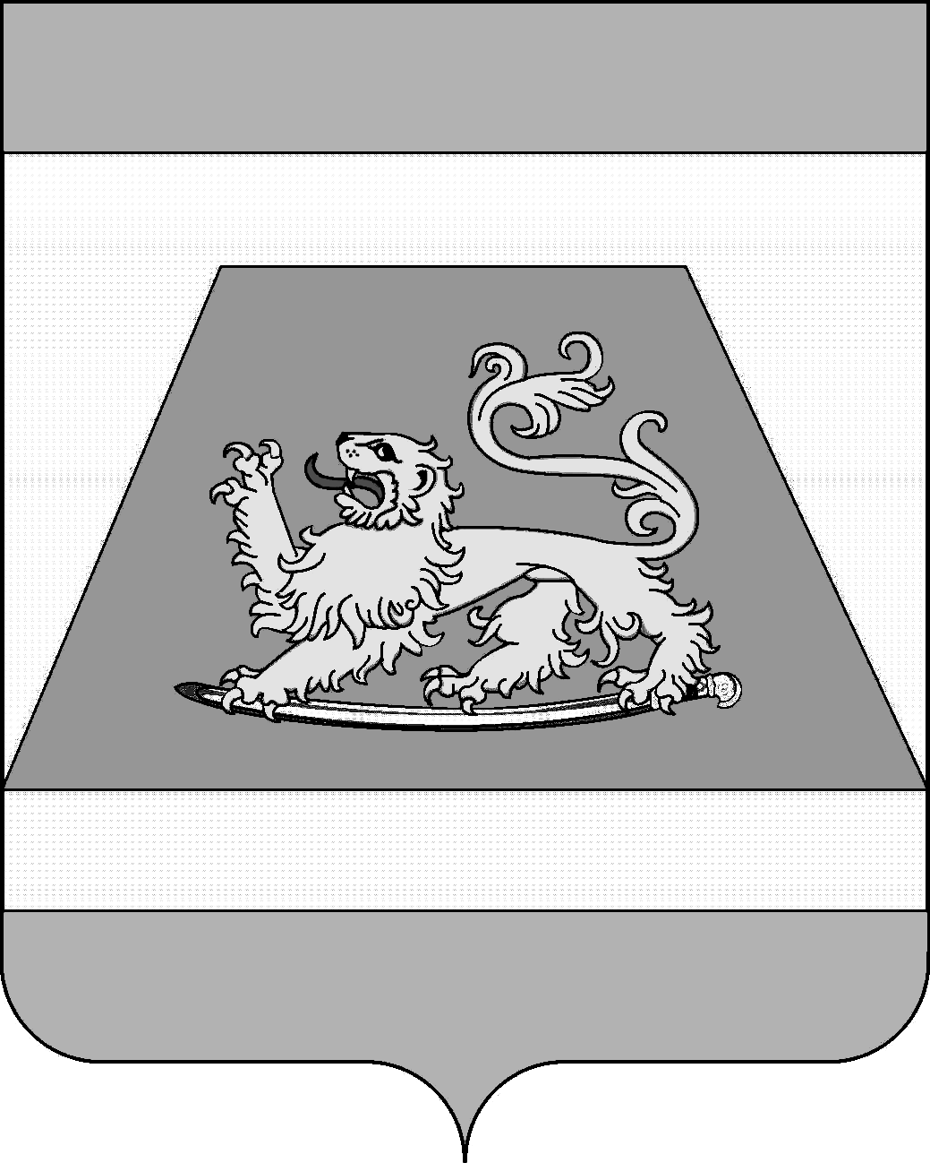

СОВЕТ МУНИЦИПАЛЬНОГО ОБРАЗОВАНИЯ
СЕВЕРСКИЙ РАЙОН

РЕШЕНИЕ

от 20.11 2012 г. № 352
станица Северская

О внесении изменений в решение Совета муниципального образования Северский район от 26.04. 2012 № 299 « Об утверждении Положения о бюджетном процессе в муниципальном образовании Северский район»

В соответствии с Бюджетным кодексом Российской Федерации, статьей 24 Устава муниципального образования Северский район, Совет муниципального образования Северский район РЕШИЛ:
1. Внести в приложение к решению Совета муниципального образования Северский район от 26.04. 2012 №299 « Об утверждении Положения о бюджетном процессе в муниципальном образовании Северский район» следующие изменения:
1) абзац 5 пункта 2 статьи 13 изложить в новой редакции:
«прогноз основных характеристик (общий объем доходов, общий объем расходов, дефицита (профицита) бюджета) консолидированного бюджета на очередной финансовый год и плановый период»;
2) пункт 2 статьи 13 дополнить абзацем следующего содержания:
«перечень долгосрочных районных целевых, ведомственных целевых и иных программ, предлагаемых к финансовому обеспечению проектом решения о местном бюджете.».
2. Контроль за выполнением настоящего решения возложить на администрацию муниципального образования Северский район.
3. Настоящее решение вступает в силу со дня его опубликования.

Глава муниципального образования
Северский район А.Ш. Джарим

Исполняющий обязанности
председателя Совета
муниципального образования
Северский район С.С. Дорохов

